Домашнее задание по предмету «Векторная графика»
1 год обучения ДООП
Тема урока: Понятие орнамента. Виды. Геометрическая композиция.
- Ознакомиться с понятием и видами, приемами построения орнамента, с использованием эффектов для реализации процесса.
- Работа на компьютере. Создание композиции «Геометрический узор», с применением изученного материала по предложенным образцам.
- Пример : Рисунок

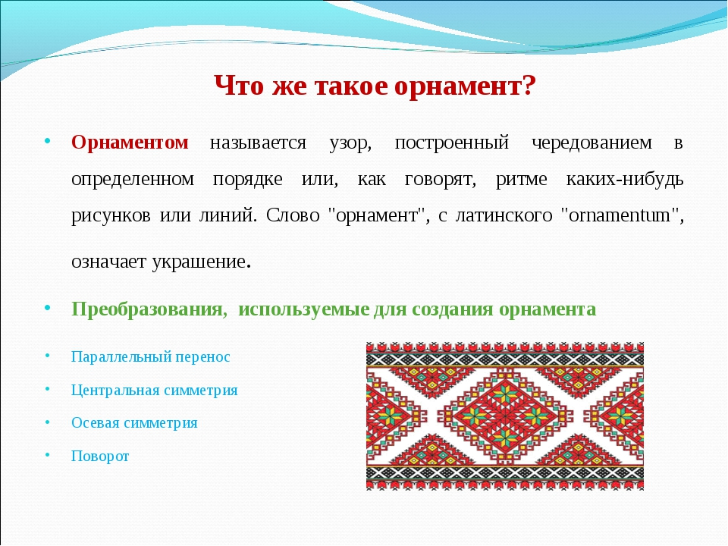
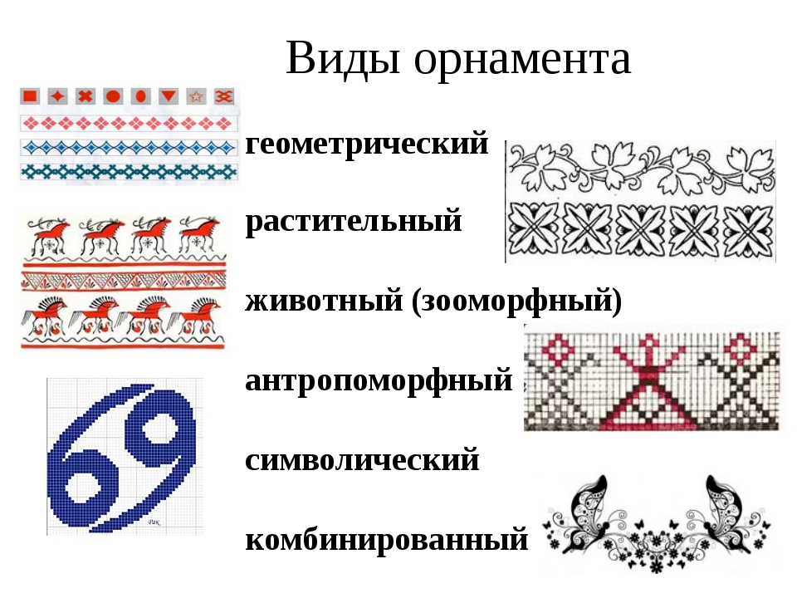
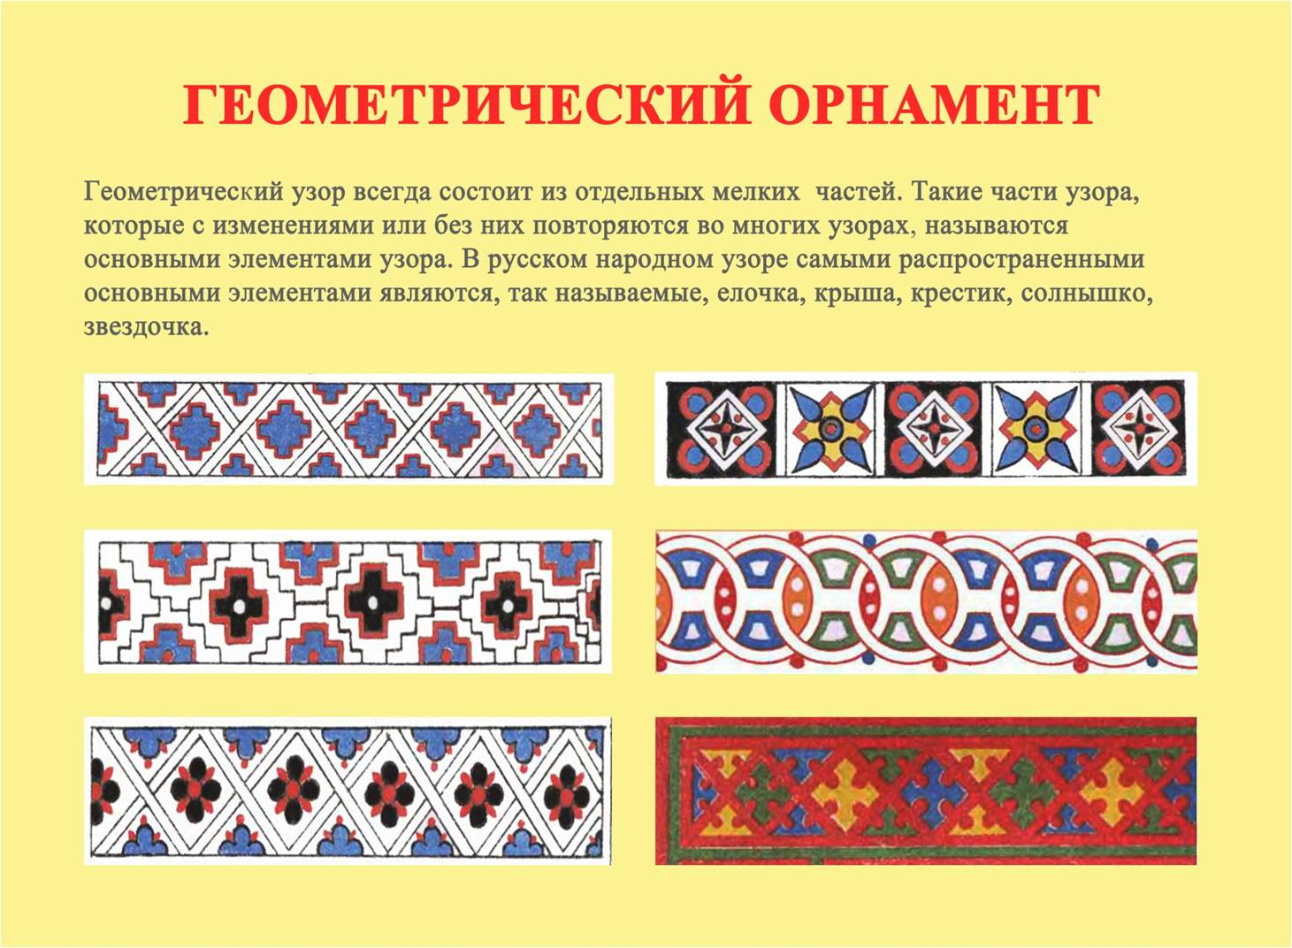
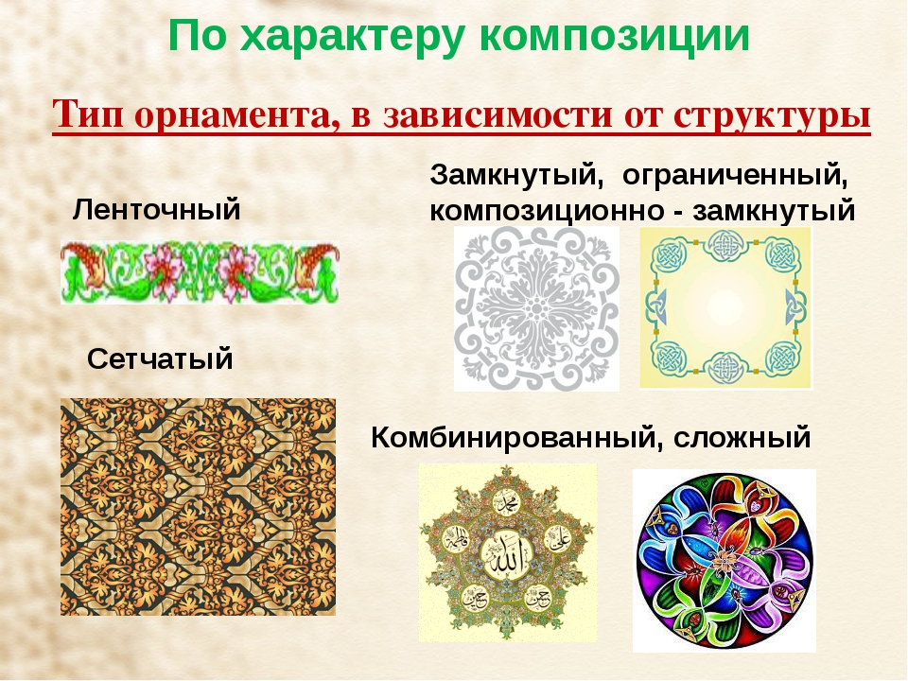

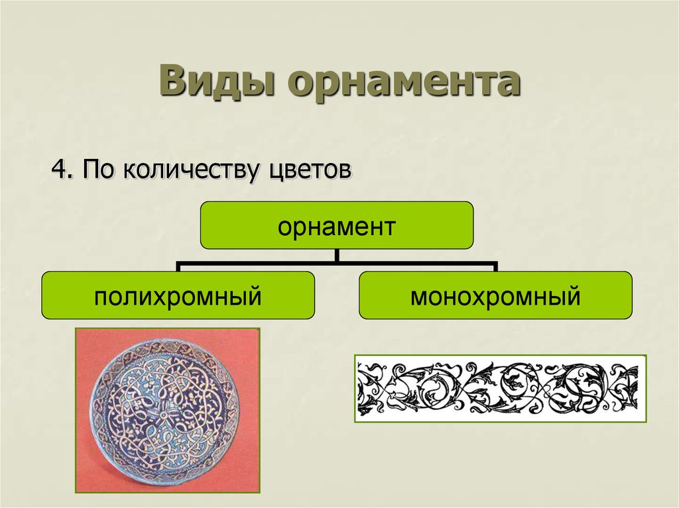

Примеры для выполнения задания:
Создать сложный элемент из геометрических фигур, с применением цвета путем интеллектуальной и интерактивной заливки, по образцу предложенному ниже(на выбор два варианта, для дальнейшей работы):
